ÉPREUVE SPÉCIFIQUE - FILIÈRE MP
PHYSIQUE-CHIMIE
Durée : 4 heures
N.B. : le candidat attachera la plus grande importance à la clarté, à la précision et à la concision de la rédaction. Si un candidat est amené à repérer ce qui peut lui sembler être une erreur d'énoncé, il le signalera sur sa copie et devra poursuivre sa composition en expliquant les raisons des initiatives qu'il a été amené à prendre.
RAPPEL DES CONSIGNES
- Utiliser uniquement un stylo noir ou bleu foncé non effaçable pour la rédaction de votre composition ; d'autres couleurs, excepté le vert, bleu clair ou turquoise, peuvent être utilisées, mais exclusivement pour les schémas et la mise en évidence des résultats.
- Ne pas utiliser de correcteur.
- Écrire le mot FIN à la fin de votre composition.
Les calculatrices sont autorisées.
- Tout résultat donné dans l'énoncé peut être admis et utilisé par la suite, même s'il n'a pas été démontré par le ou la candidat(e).
- Les explications des phénomènes étudiés interviennent dans l'évaluation au même titre que les développements analytiques et les applications numériques.
- Les résultats numériques exprimés sans unité ou avec une unité fausse ne sont pas comptabilisés.
Suivi médical d'un spationaute
Au cours de leur formation, ainsi que lors des vols qu'ils effectuent, les spationautes subissent différents examens médicaux. Nous allons, dans ce sujet, étudier différents phénomènes physico-chimiques en relation avec certains de ces examens médicaux.
Les données utiles à la résolution du sujet (valeurs numériques, formulaire et formulaire python) sont regroupées dans l'annexe à la fin de l'énoncé.
Partie 1 - Se peser sur Terre et dans l'espace
Dans cette partie, nous allons étudier la pesanteur sur Terre et dans la station spatiale internationale, puis expliquer comment un spationaute peut se peser en impesanteur (ou apesanteur).
Dans toute cette partie, nous allons considérer que le référentiel géocentrique est galiléen et nous appellerons O le centre de la Terre.
A) La pesanteur sur Terre
Q1. Définir le référentiel géocentrique et le référentiel terrestre. Décrire le mouvement du référentiel terrestre par rapport au référentiel géocentrique.
Q2. On considère maintenant le référentiel géocentrique galiléen. Le poids d'un objet $M$ de masse $m$ situé à la surface de la Terre est défini dans le référentiel terrestre comme la somme de la force gravitationnelle et de la force d'inertie d'entraînement.
Donner l'expression de ces deux forces en introduisant notamment $Ω$ la vitesse de rotation propre de la Terre, $R_{T}$ le rayon de la Terre, $G$ la constante de gravitation, $M_{T}$ la masse de la Terre, $m$ celle de l'objet étudié et $λ$ la latitude du point considéré (voir figure 1).
Q3. À la latitude de Paris $\left(λ=+{49}^{∘}\right)$, calculer la valeur numérique des deux forces pour une personne pesant $m=75 kg$.
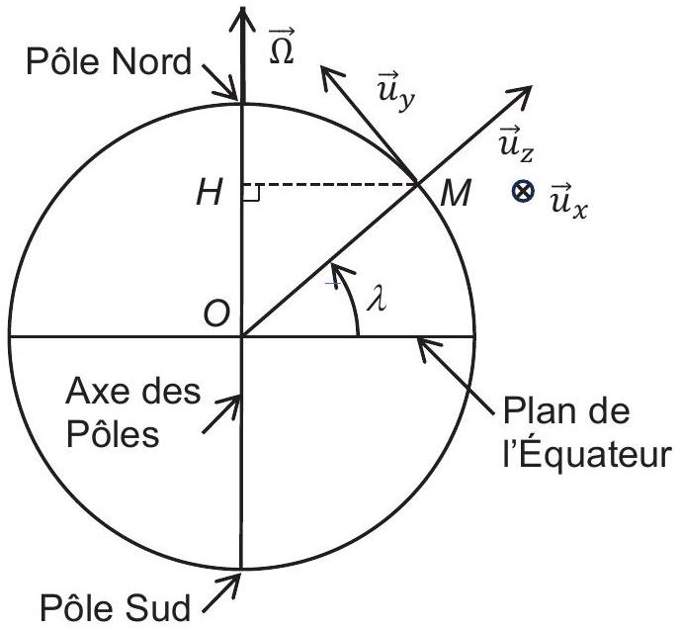
Figure 1 - Vue en coupe de la Terre
Commenter.
Q4. Proposer une méthode simple utilisant la mesure de l'élongation d'un ressort de raideur $k$ connue pour mesurer la masse d'un objet sur Terre. Faire un schéma explicatif et établir la formule permettant de déterminer la masse de l'objet à partir de l'élongation du ressort.
B) La pesanteur dans la Station Spatiale Internationale (ISS)
Sur le site internet de la Cité de l'Espace (www.cite-espace.com), on lit «Totalisant actuellement un peu plus de 400 tonnes orbitant à environ 400 km d'altitude à la vitesse de $28000 km/h$, l'ISS est la plus grande structure jamais assemblée dans l'espace et elle héberge des laboratoires pour y mener des expériences scientifiques impossibles à réaliser sur Terre. »
Q5. Déterminer l'expression de la vitesse d'un satellite comme l'ISS, de centre d'inertie $S$ et de masse $M_{S}$ tournant autour de la Terre à l'altitude $h$. On assimilera le satellite à un point matériel en orbite circulaire.
Vérifier la vitesse annoncée pour l'ISS dans cet article de la Cité de l'Espace.
On utilisera par la suite la valeur proposée de ${28.10}^{3} km/h$.
Quelle est la période de révolution de l'ISS autour de la Terre?
On va maintenant étudier un spationaute, assimilé à un point matériel $M$ de masse $m$, dans le référentiel lié à la station spatiale internationale (ISS).
Le mouvement du référentiel lié à l'ISS est en rotation uniforme dans le référentiel géocentrique supposé galiléen. En effet, la grande coupole de verre, d'où les spationautes prennent des photos de la Terre, est toujours dirigée vers la Terre.
Q6. Dans le référentiel de l'ISS, le spationaute de masse $m=75 kg$, toujours assimilé à son centre de gravité $M$, «flotte » sans bouger ni toucher les parois. Il est donc soumis uniquement à la force gravitationnelle et à la force d'inertie d'entraînement.
Donner l'expression de ces forces en faisant intervenir notamment les points $O$ (centre de la Terre), $S$ et $M$, et en fonction de $G,M_{T},m,R_{T}$ et de $r=OM$.
Faire l'application numérique de la somme de ces deux forces dans le cas où le spationaute est situé au centre de gravité $S$ de la station spatiale et justifier que le spationaute est en impesanteur (ou apesanteur) dans la station spatiale.
C) Se peser dans la station spatiale
Comme les spationautes ont une activité physique beaucoup plus faible que sur Terre à cause de l'impesanteur, ils ont tendance à perdre de la masse musculaire, et même de la masse osseuse. Il est donc important de les peser régulièrement pour faire un suivi de cette perte de masse.
Q7. Expliquer pourquoi la méthode proposée à la question Q4 ne peut pas convenir pour peser un spationaute dans l'ISS.
Q8. La solution qui a été retenue pour peser les spationautes en impesanteur est d'utiliser les oscillations d'un ressort. Le spationaute $M$ de masse $m_{2}$ s'accroche à un dispositif appelé BMMD (voir figure 2.a) de masse mobile $m_{1}=12,43 kg$. Ce dispositif inclut aussi un ressort de raideur $k$, et on peut le modéliser comme sur la figure 2 b , où $m$ désigne la masse du dispositif et du spationaute. On négligera les frottements.
Déterminer la relation entre la période propre et la masse $m$.
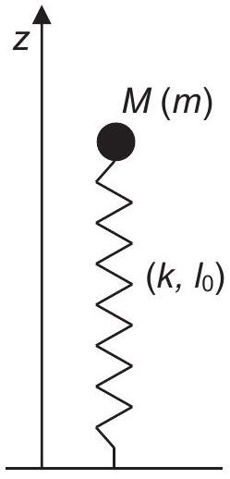
Figure 2.b Modélisation
Q9. Si la période d'oscillation pour le
Figure 2.a
Spationaute sur le BMMD (Body Mass Measurement Device)
Figure 2.a
Spationaute sur le BMMD
(Body Mass Measurement Device)
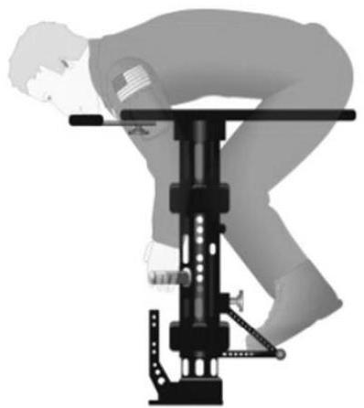
dispositif à vide vaut $T_{1}=0,82 s$ et celle avec le spationaute qui s'y accroche vaut $T=2,15 s$, déterminer la formule littérale, puis la valeur numérique de la masse $m_{2}$ du spationaute qui se pèse.
Q10. L'utilisation du BMMD exige du spationaute qu'il se maintienne fortement à la barre, que ses pieds et ses genoux soient coincés et son menton collé à la planche.
Expliquer pourquoi.
Partie 2 - Test d'effort et dosage de l'acide lactique
A) CEVIS, le vélo de l'ISS
Pour éviter que les muscles ne s'atrophient trop, les spationautes sont contraints de faire 2 h de sport par jour, par exemple du vélo d'appartement nommé CEVIS (Cycle Ergometer with Vibration Isolation and Stabilization System).
Un des dispositifs pouvant permettre d'apporter un couple de freinage au vélo est l'induction. Nous allons étudier un dispositif simplifié de freinage par induction.
Dans ce dispositif simplifié, les pédales entraînent une roue. Sur la face extérieure de cette roue sont placées à intervalles réguliers des spires carrées qui passent chacune leur tour devant un solénoïde alimenté par un courant continu.
Nous allons faire une modélisation unidimensionnelle de ce dispositif.
Nous allons d'abord étudier le champ magnétique créé par un solénoïde de section carrée.
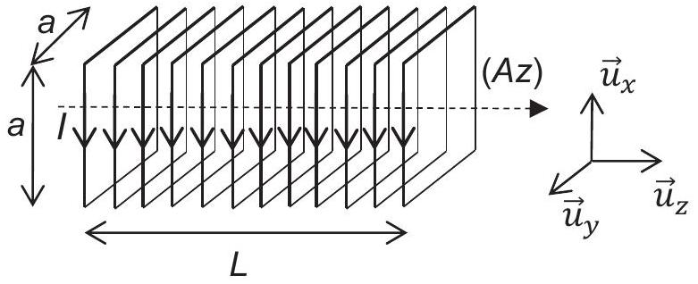
Figure 3 - Schéma du solénoïde
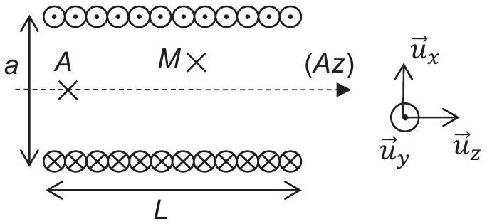
Figure 4 - Vue en coupe du solénoïde
On considère un solénoïde, représenté sur les figures 3 et 4, dont la longueur vaut $L$ et de section carrée de côté a avec $L≫a$. Ce solénoïde est constitué en tout de $N$ spires parcourues par le courant d'intensité $I$ et on pose $n=\frac{N}{L}$ le nombre de spires par unité de longueur. L'axe du solénoïde est confondu avec l'axe (Az).
On admet que le champ magnétique est nul à l'extérieur du solénoïde.
Q11. À partir du modèle du solénoïde infini, montrer que le champ magnétique peut s'écrire $\vec{B}(M)=B(x,y){\vec{u}}_{z}$, puis déterminer l'expression du champ magnétique à l'intérieur du solénoïde, sous la forme $\vec{B_{\text{int }}}(M)=B_{0}{\vec{u}}_{z},B_{0}$ étant une constante à exprimer en fonction des caractéristiques du circuit notamment.
Si on travaille en face d'un solénoïde fini réel (longueur $L$, section carrée de côté a), on considère que le champ magnétique est nul sauf dans la zone grisée de surface $a^{2}$ représentée sur la figure 5 , où le champ magnétique vaut ${\vec{B}}_{0}=B_{0}{\vec{u}}_{z}$.
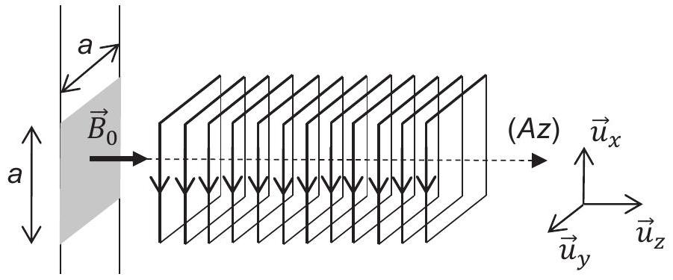
Figure 5 - Champ magnétique en face du solénoïde
Q12. On étudie maintenant une spire carrée de côté a, qui passe à la vitesse ${\vec{v}}_{0}=v_{0}{\vec{u}}_{x}$ imposée en face du solénoïde réel. Elle entre puis sort de la zone grisée des figures 5 et 6 . On étudie d'abord la phase où la spire entre dans le champ magnétique : la partie avant de la spire (EF) est donc dans la zone grisée et la partie arrière (CD) est dans une zone de champ nul (voir figure 6).
On considère qu'à $t=0$, la partie avant (EF) de la spire est en $x=0$, c'est-à-dire que la spire commence juste à entrer dans la zone grisée.
Expliquer qualitativement pourquoi il apparaît une intensité $i$ dans la spire, dont le sens sera choisi comme sur la figure 6.
La spire ayant une résistance interne $R$, déterminer cette intensité $i$ pendant toute la phase où la spire entre dans la zone grisée, en fonction de $v_{0}$ notamment. On négligera l'auto-inductance de la spire et son champ propre.
Q13. En déduire qu'il s'exerce une force constante sur la spire pendant cette phase d'entrée dans la zone grisée, dont on donnera l'expression en fonction de $B_{0},a,R$ et de $V_{0}$. Justifier qualitativement le sens de cette force.
Q14. De la même façon, montrer que la force exercée sur la spire pendant la phase de sortie de la zone grisée (c'est-à-dire quand la partie arrière de la spire (CD) est
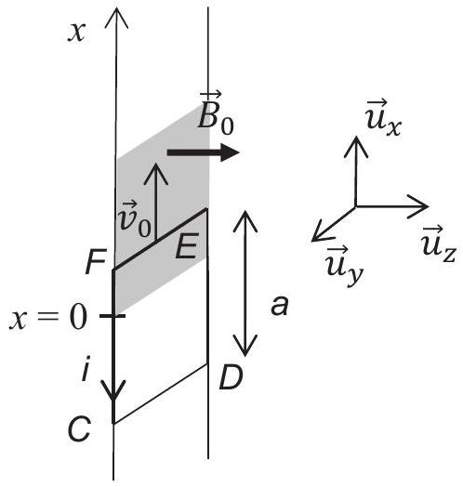
Figure 6 - Spire entrant dans la zone de champ non nul
dans la zone grisée et la partie avant (EF) dans une zone de champ nul) vaut $\vec{F}=−\frac{B_{0}^{2}a^{2}}{R}v_{0}{\vec{u}}_{x}$.
Q15. On étudie maintenant une succession de spires toutes identiques, séparées de la distance a, qui passent devant le solénoïde à la vitesse ${\vec{v}}_{0}=v_{0}{\vec{u}}_{x}$ (voir figure 7).
Quel est l'avantage de choisir une distance a entre les spires?
Q16. Déterminer la puissance dissipée par le système de freinage.
Comment varie cette puissance en fonction de la vitesse $v_{0}$ ?
Q17. Pourquoi est-il intéressant d'un point de vue sportif que la puissance augmente quand la vitesse augmente ?
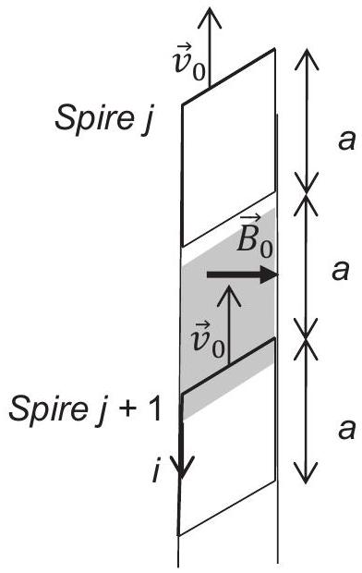
Figure 7 - Succession des spires
B) Métabolisme aérobie et anaérobie
Lorsqu'on fournit un effort peu intense, le glucose ( $C_{6}H_{12}O_{6}$ ) est oxydé en dioxyde de carbone ( ${CO}_{2}$ ) par le dioxygène ( $O_{2}$ ) dissous dans le sang, c'est le métabolisme aérobie du glucose.
Q18. Déterminer les coefficients stœchiométriques $α,β$ et $γ$ de l'équation d'oxydation du glucose ci-dessous :
$$C_{6}H_{12}O_{6(aq)}+αO_{2( g)}=β{CO}_{2( g)}+γH_{2}O_{(l)}$$
Q19. Déterminer l'expression, puis calculer l'enthalpie standard de cette réaction, supposée indépendante de la température.
La réaction est-elle endothermique ou exothermique? Commenter.
Q20. Quel est le volume d'air à $21\%$ de dioxygène (considéré comme un gaz parfait à la pression $P=1,0$ bar et la température $T=293 K$ ) nécessaire pour produire les $2,{5.10}^{3} kJ$ consommés pendant une heure de sport ? Quelle est dans ce cas la masse de glucose consommée?
Si l'effort est plus intense, le dioxygène n'est plus disponible en quantité suffisante par le sang, et le muscle utilise un métabolisme anaérobie avec formation d'acide lactique ( $C_{3}H_{6}O_{3}$ ), éventuellement en parallèle du métabolisme aérobie.
Le bilan de la transformation chimique associée au métabolisme anaérobie peut être exprimé par l'équation de réaction suivante :
$$C_{6}H_{12}O_{6}(aq)=2C_{3}H_{6}O_{3}(aq)$$
Q21. Comparer l'énergie produite par l'utilisation d'une mole de glucose suivant le métabolisme aérobie d'une part et le métabolisme anaérobie d'autre part. Commenter.
C) Acide lactique dans le sang
Le sang est considéré dans cette sous-partie comme une solution aqueuse dont le pH est imposé par le couple acidobasique $H_{2}{CO}_{3}/{HCO}_{3} ^{−}$, de ${pK}_{a1}=6,4$.
Dans les conditions habituelles, le pH du sang vaut 7,4 et la concentration totale, définie par $C_{t}=\left[H_{2}{CO}_{3}\right]+\left[{HCO}_{3} ^{−}\right]$, vaut $C_{t,0}=0,0275 mol.L^{−1}$.
Le pH du sang doit rester en toutes circonstances entre 7,3 et 7,5 , sous peine de détruire certaines cellules du sang et, à terme, de causer la mort.
Q22. Déterminer les concentrations en $H_{2}{CO}_{3}$ et en ${HCO}_{3} ^{−}$dans le sang dans les conditions habituelles.
Lors d'un effort intense, il se forme de l'acide lactique $C_{3}H_{6}O_{3}$ (noté ici HLa) dans le muscle, qui est ensuite éliminé dans le sang. L'accumulation d'acide lactique dans le muscle est à l'origine des crampes.
La base conjuguée de l'acide lactique est l'ion lactate noté La'. Le pKa du couple est ${pK}_{a2}=3,9$.
En passant dans le sang, l'acide lactique réagit avec les ions ${HCO}_{3} ^{−}$.
Q23. Faire un diagramme de prédominance dans lequel apparaissent les différentes espèces mises en jeu ( $H_{2}{CO}_{3},{HCO}_{3} ^{−},HLa,{La}^{−}$).
Écrire l'équation de la réaction de l'acide lactique avec l'ion ${HCO}_{3} ^{−}$.
On supposera que c'est la seule réaction qui a lieu.
Exprimer et calculer la constante d'équilibre. On considèrera que la réaction est quasi-totale pour la suite des calculs. Qu'en pensez-vous a priori?
Q24. Calculer le pH après un effort qui a porté la concentration initiale d'acide lactique dans le sang à $C_{0} ^{′}=2,0⋅{10}^{−3} mol.L^{−1}$.
L'hypothèse de la réaction suffisamment avancée est-elle justifiée a posteriori? Commenter la valeur du pH .
Il existe en fait un mécanisme, lié à la respiration, qui permet de ramener le pH dans la zone viable.
D) Titrage de l'acide lactique
Nous souhaitons dans cette sous-partie mesurer la concentration de l'acide lactique $C_{3}H_{6}O_{3}$ (noté HLa) dans le sang par un titrage pH-métrique.
Après l'effort, un volume de $V_{0}=5,0 mL$ de sang est prélevé. L'acide lactique en est extrait par une méthode qu'on n'étudiera pas.
Cet acide est dissous dans l'eau pour obtenir une solution $S$ de volume $V=50,0 mL$.
Cette solution $S$ est titrée par une solution $S_{1}$ de soude $\left({Na}^{+} _{(aq)}+{HO}^{−} _{(aq)}\right)$ de concentration $C_{1}=1,{00.10}^{−3} mol.L^{−1}$.
Q25. Écrire l'équation de la réaction de titrage.
Exprimer et calculer la constante d'équilibre. Que peut-on en déduire?
Faire un schéma annoté du montage à réaliser.
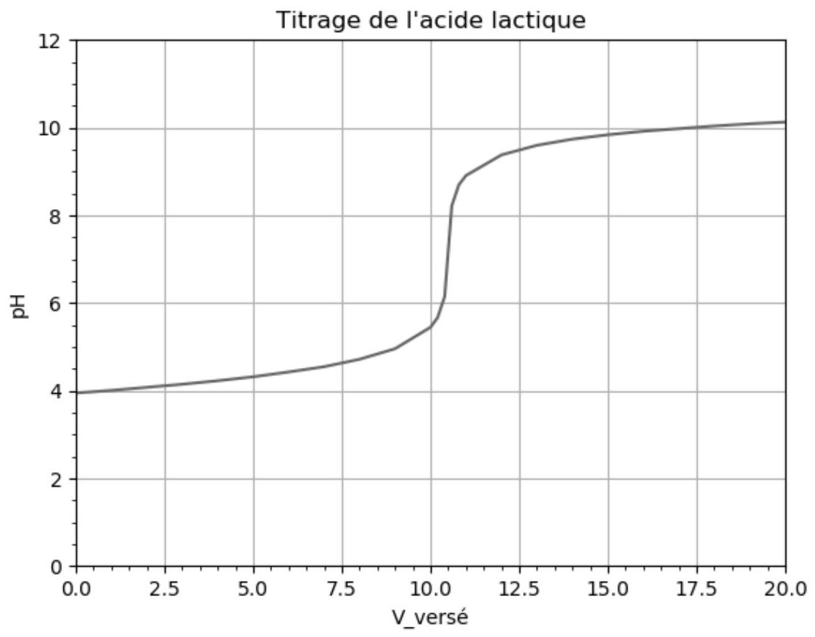
Figure 8 - Courbe de titrage de l'acide lactique
On a tracé l'évolution du pH mesuré en fonction du volume de soude versé pour déterminer le volume à l'équivalence et la concentration d'acide lactique dans le sang.
Q26. Déterminer la concentration $C$ d'acide lactique dans la solution $S$, puis la concentration $C_{0}$ d'acide lactique dans le sang prélevé.
La concentration maximale recommandée dans l'organisme est de $200mg/L$; au-delà, on parle d'acidose lactique.
Le patient est-il en acidose lactique?
Q27. On suit en parallèle le titrage par colorimétrie.
Parmi les indicateurs colorés ci-dessous, le(s)quel(s) peut-on utiliser pour suivre le titrage ? Justifier.
Indicateur coloré | Rouge congo | Rouge de phénol | Thymolphtaléine
Teinte acide | bleu | jaune | incolore
Teinte basique | rouge | rouge | bleu
Zone de virage | $$3,5−4,5$$ | $$6,8−7,8$$ | $$9,0−10,0$$

E) Élimination de l'acide lactique du sang
Après un effort intense, la concentration d'acide lactique $C_{3}H_{6}O_{3}$ (noté HLa ) dans le sang, qui a beaucoup augmenté pendant l'effort, diminue progressivement pendant la phase de récupération.
Lors d'une récupération dite «active», quand le sportif poursuit un effort modéré, la diminution est plus rapide.
Dans certaines conditions, on a pu obtenir ce tableau de concentrations en acide lactique au cours du temps :
t (en min) | 0 | 8,0 | 16,0
$[HLa]$ en mmol. $L^{−1}$ | 3,0 | 1,1 | 0,40

On veut déterminer l'ordre de la réaction de dégradation de l'acide lactique :
$$\text{ HLa }→\text{ Produits }$$
Q28. En supposant que la réaction est d'ordre 1, déterminer l'expression de l'évolution de [HLa] en fonction du temps. En utilisant les valeurs à $t=0$ et $t=8,0 min$ du tableau ci-dessus, déterminer la concentration [HLa] à $t=16,0 min$, dans le cas où la réaction est d'ordre 1 .
Les mesures sont-elles compatibles avec une réaction d'ordre 1 ?
Dans d'autres conditions, l'évolution de la concentration d'acide lactique HLa suit une loi différente qui n'admet pas d'ordre.
On considère que la concentration (notée $C$ ) d'acide lactique vérifie l'équation différentielle suivante : $\frac{dC}{dt}=−α⋅C(t)−β⋅C^{2}(t)+γ$. Les coefficients $α,β$ et $γ$ dépendent de l'activité physique pendant la phase de récupération et sont supposés connus et enregistrés dans le script.
On veut résoudre numériquement cette équation différentielle en utilisant la méthode d'Euler explicite.
Q29. On découpe l'intervalle de temps de durée Dt, sur lequel on veut résoudre l'équation, en $N$ intervalles de longueur $p$.
Écrire le script Python permettant de définir $p$ connaissant Dt et $N$, puis la liste de type list (ou le tableau de type np.ndarray) L_t dont les éléments sont les dates des instants où la concentration va être calculée.
Q30. Si on note $C_{i}$ la concentration d'acide lactique à l'instant de date $t_{i}$, déterminer l'expression de $C_{i+1}$ en fonction de $C_{i},p=t_{i+1}−t_{i}$, et des coefficients $α,β$ et $γ$.
Q31. Écrire un script Python utilisant la méthode d'Euler explicite et permettant de définir la liste L_C dont les éléments sont les concentrations $C_{i}$ aux différentes dates des éléments de la liste L_t. On utilisera les variables C0 (concentration initiale), alpha ( $α$ ), beta ( $β$ ) et gamma ( $γ$ ) qu'on supposera précédemment définies.
Partie 3 - Ostéodensitométrie
En impesanteur et pour des raisons non encore élucidées, les os se déminéralisent, c'est-àdire qu'ils perdent de la masse et deviennent plus fragiles, un peu comme les os des personnes âgées.
Pour surveiller cette perte de masse, on réalise des ostéodensitométries.
Il s'agit d'examens non invasifs qui consistent à réaliser deux radiographies pour deux longueurs d'onde de rayons $X$ différentes.
Nous allons commencer par étudier la propagation d'une onde radio dans le vide, puis dans un os assimilé à un conducteur ohmique. Nous verrons enfin comment appliquer ces résultats à l'ostéodensitométrie.
Dans toute cette partie, le nombre complexe de partie imaginaire positive dont le carré est -1 sera noté $i\left(i^{2}=−1\right)$.
A) Propagation d'une onde électromagnétique dans le vide
Q32. Écrire les équations de Maxwell dans le vide, en précisant leurs noms.
Q33. En déduire l'équation d'onde vérifiée par le champ électrique $\vec{E}$. Quel nom donne-t-on à cette équation?
En déduire la relation de dispersion pour une onde électromagnétique dont le champ électrique s'écrit en coordonnées cartésiennes $\vec{E}(x,t)=E_{0}exp⁡(i(ωt−kx)){\vec{u}}_{z}$.
Suivant quelle direction se propage cette onde ? Quelle est sa polarisation ?
Q34. Les rayons $X$ utilisés dans l'ostéodensitométrie ont une énergie de 40 et 70 keV . Déterminer l'énergie en J des rayons de 40 keV , puis leur fréquence et leur longueur d'onde.
B) Propagation d'une onde électromagnétique dans un conducteur ohmique, épaisseur de peau
On considère un conducteur ohmique dans lequel se propage une onde électromagnétique. Ce conducteur ohmique est localement neutre (sa charge volumique $ρ$ est nulle), mais il est parcouru par des courants de densité volumique $\vec{ȷ}=σ\vec{E}$ (loi d'Ohm), où $σ$ est la conductivité électrique du matériau.
Q35. Écrire les équations de Maxwell dans le conducteur ohmique.
On va travailler en régime lentement variable (aussi appelé ARQS). Quel terme des équations de Maxwell est alors négligé dans le conducteur ohmique?
Q36. En déduire l'équation d'onde vérifiée par le champ électrique dans le conducteur ohmique. Préciser le nom de ce type d'équation.
Q37. On considère une onde électromagnétique sinusoïdale dont le champ électrique s'écrit : $\vec{E}(x,t)=E_{0}exp⁡(i(ωt−\underline{k}x)){\vec{u}}_{z}$, avec un vecteur d'onde $\underline{k}$ complexe.
Déterminer l'expression de ${\underline{k}}^{2}$ en fonction de la pulsation $ω$ notamment.
Déterminer $k_{1}$ la partie réelle de $\underline{k}$ et $k_{2}$ sa partie imaginaire, sachant que $k_{1}$ est positive. Introduire l'épaisseur de peau $δ$ et donner son expression en fonction de la pulsation notamment.
Q38. Donner l'expression du vecteur de Poynting $\vec{R}$ en fonction des champs électrique et magnétique. Donner la signification physique de sa moyenne ${\vec{R}}_{m}(x)=⟨\vec{R}(x,t)⟩$. On ne demande pas de la calculer.
C) Application à l'ostéodensitométrie
On note $P_{0}$ la puissance entrant dans le conducteur ohmique en $x=0$ et $P_{m}$ la puissance transmise par le conducteur ohmique de longueur $L$.
On peut montrer que $ln⁡\left(\frac{P_{0}}{P_{m}}\right)=\frac{2.L}{δ}$, où $δ$ est l'épaisseur de peau vue à la question $Q37$.
Dans les os, l'épaisseur de peau $δ$ dépend de la longueur d'onde $λ$ et de la densité osseuse $d$.
Pour le rayonnement d'énergie $ε_{1}=40keV,δ_{1}=\frac{α_{1}}{\sqrt{d}}$ et pour le rayonnement d'énergie
$ε_{2}=70keV,δ_{2}=\frac{α_{2}}{\sqrt{d}}$, où $α_{1}$ et $α_{2}$ sont des constantes connues des radiologues.
On travaille avec un os dont l'épaisseur traversée par le rayonnement, déterminée par un autre moyen, est notée $L$.
Q39. La puissance incidente $P_{0}$ est la même pour les deux longueurs d'onde, mais elle est inconnue. On mesure la puissance qui traverse l'os $P_{Li}$, avec $i=1$ ou 2 .
Proposer une méthode permettant de déterminer la densité osseuse $d$ à partir des mesures de $P_{L1},P_{L2}$, ainsi que de $α_{1},α_{2}$ et $L$ déterminées par d'autres moyens.
Partie 4 - Électrocardiogramme
L'électrocardiogramme permet un suivi du fonctionnement cardiaque par le simple port d'électrodes collées à la peau. Les candidats spationautes doivent faire un électrocardiogramme pour vérifier que leur cœur ne possède pas de défaut, ce qui pourrait être mortel dans des conditions aussi extrêmes que les décollages ou les atterrissages. Mais ils subissent aussi cet examen dans la station spatiale pour étudier les réactions du cœur à l'impesanteur. Le cœur a tendance à s'atrophier, comme les autres muscles en impesanteur, ce qui rend le retour à la vie terrestre difficile pour des spationautes incapables de se tenir debout.
Nous allons d'abord étudier le fonctionnement électrique des nerfs, puis appliquer le modèle du dipôle électrostatique à l'électrocardiogramme.
A) Fonctionnement électrique d'un nerf
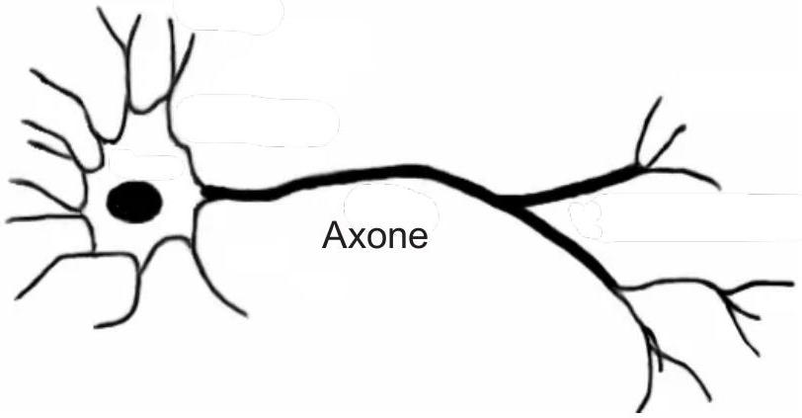
Figure 9.a - Schéma d'un neurone
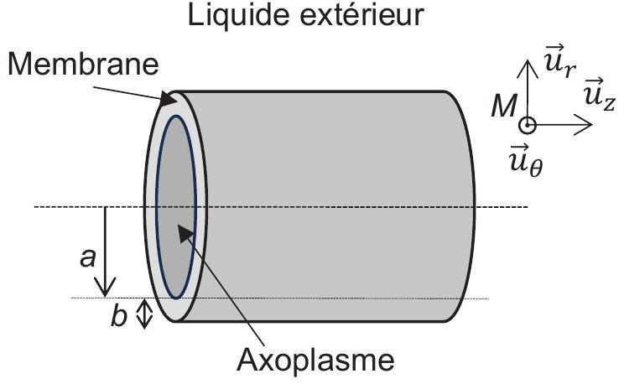
Figure 9.b - Schéma d'un axone
Un neurone est une cellule complexe dont nous allons étudier une partie, l'axone, ou fibre nerveuse, qui conduit le signal nerveux électrique dans le corps humain.
On modélise un axone par un cylindre infiniment long d'axe ( $O,{\vec{u}}_{z}$ ), de rayon intérieur a. Il est constitué d'une membrane d'épaisseur $b$ et de permittivité électrique relative $ε_{r}$ et d'un axoplasme à l'intérieur de cette membrane (voir figure 9.b).
L'axoplasme est au potentiel $V_{A}$, tandis que le liquide extérieur est au potentiel $V_{E}$. La face intérieure de la membrane porte une charge de densité surfacique $σ$ uniforme. On ne s'intéresse pas à la charge de la face extérieure.
On travaille en régime stationnaire.
On utilise la base locale $\left({\vec{u}}_{r},{\vec{u}}_{θ},{\vec{u}}_{z}\right)$ en coordonnées cylindriques ( $r,θ,z$ ).
On admet que les calculs de champs dans la membrane sont identiques à ceux du vide, à ceci près qu'il faut remplacer la permittivité du vide $ε_{0}$ par $ε_{0}ε_{r}$, où $ε_{r}$ est la permittivité relative de la membrane.
Q40. Montrer que le champ électrique $\vec{E}(M)$ dans la membrane ne dépend que de $r$ et qu'il est porté par le vecteur directeur ${\vec{u}}_{r}$.
En appliquant le théorème de Gauss, déterminer l'expression de $\vec{E}(M)$ en fonction de $σ,ε_{0}ε_{r}$, a, $r$ et de ${\vec{u}}_{r}$.
Q41. Quelle est la relation liant le champ électrostatique $\vec{E}(M)$ et le potentiel $V(M)$ ? Déterminer l'expression du potentiel $V(M)$ en fonction de $σ,ε_{0}ε_{r},a,r$ et de $V_{A}$. En déduire que la charge surfacique $σ$ peut s'écrire $σ=\frac{ϵ_{0}ϵ_{r}\left(V_{A}−V_{E}\right)}{aln⁡\left(\frac{a+b}{a}\right)}$.
Q42. En utilisant la relation $a≫b$, simplifier l'écriture de la charge surfacique $σ$ en fonction de $ε_{0}ε_{r},b,V_{E}$ et de $V_{A}$, puis montrer qu'on peut écrire la norme du champ électrique sous la forme $‖\vec{E}(M)‖=\left|\frac{V_{A}−V_{E}}{b}\right|$.
Quelle est la charge Q portée par la face intérieure d'une longueur $L$ de membrane?
Q43. En utilisant la relation $Q=C\left(V_{A}−V_{E}\right)$, déterminer l'expression de la capacité de la membrane pour une longueur $L$, puis sa capacité par unité de surface de membrane $c_{m}$. On trouve dans la littérature médicale $c_{m}={1.10}^{−2} F.m^{−2}$. Vérifier que cette valeur est compatible avec l'expression littérale trouvée plus haut. Sachant que $V_{A}−V_{E}=−60mV$, déterminer numériquement $σ$ et le champ électrique $\vec{E}(M)$ dans la membrane.
En réalité, ce potentiel et cette répartition des charges correspondent à une situation où l'axone est au repos. Quand un influx nerveux se propage, le potentiel change suivant des mécanismes biologiques que nous n'expliquerons pas (voir figure 10). On appelle le signal correspondant «potentiel d'action ».
Lorsque le cœur bat, il y a un potentiel d'action qui se propage dans le cœur. Par conséquent,
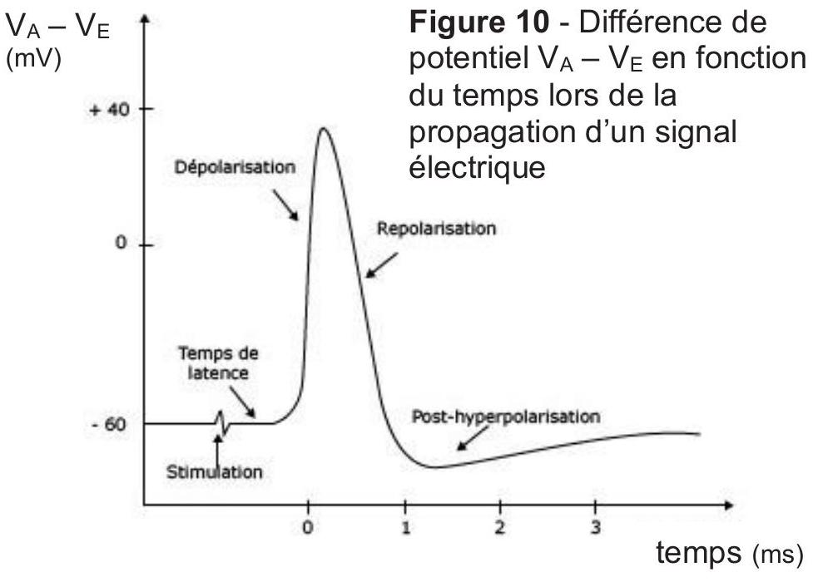
on peut considérer qu'une partie du cœur est chargée positivement et une autre partie négativement. Cela ressemble à un dipôle électrostatique. Cette modélisation très simple permet en fait d'expliquer de façon satisfaisante les électrocardiogrammes.
B) Réalisation et exploitation d'un électrocardiogramme
Dans notre modèle simplifié, le muscle cardiaque se comporte comme un dipôle électrique qui varie suffisamment lentement pour qu'on puisse utiliser les formules de la statique.
On rappelle que le potentiel créé au point $M$ de position $\vec{OM}=\vec{r}$ par un dipôle électrostatique placé en $O$ de moment dipolaire électrique $\vec{p}$ s'écrit $V(M)=\frac{\vec{p}⋅\vec{r}}{4πε_{0}r^{3}}$.
Un électrocardiogramme est un tracé contenant 12 lignes correspondant à la mesure de 12 tensions mesurées entre différentes électrodes situées sur le corps humain. Nous n'allons nous intéresser qu'à une de ces mesures de tension, entre deux électrodes placées l'une au poignet gauche ( G ) et l'autre au poignet droit (D). On mesure alors la tension $U_{1}=V_{G}−V_{D}$ en fonction du temps.
Le cœur $O$ où est situé le dipôle étudié est à égale distance $d$ des électrodes $d=OG=OD$ (voir figure 11).
Q44. En utilisant la formule $V(M)=\frac{\vec{p}⋅\vec{r}}{4πε_{0}r^{3}}$ donnée plus haut, montrer que $U_{1}$ est proportionnelle à la projection du dipôle
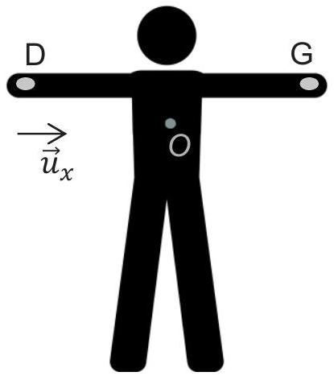
Figure 11 - Position des électrodes
électrostatique du cœur sur la direction ${\vec{u}}_{x}$ entre D et G . On notera $K$ la constante de proportionnalité, qu'on exprimera en fonction de $ε_{0},d$ et de $DG$, la distance entre $G$ et $D$.
Q45. Le tableau ci-dessous représente le dipôle électrique du cœur à différents instants $t_{i}$ successifs pendant un cycle cardiaque (un point représente un dipôle nul).
On précise l'orientation du vecteur ${\vec{u}}_{x}$ en bas à droite.
$$t_{0}$$ | $$t_{1}$$ | $$t_{2}$$ | $$t_{3}$$ | $$t_{4}$$ | $$t_{5}$$ | $$t_{6}$$ | $$t_{7}$$ | $$t_{8}$$
$$∙$$ | $$⇓$$ | $$A$$ | $$⋆$$ | $$∙$$ | $$N$$ | $$⇓$$ | $$1$$ | Pa)
$$t_{9}$$ | $$t_{10}$$ | $$t_{11}$$ | $$t_{12}$$ | $$t_{13}$$ | $$t_{14}$$ | $$t_{15}$$ | $$t_{16}$$
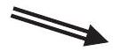 | $$⩾1$$ |  | $$⇓$$ | 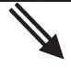 | 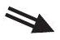 | 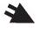 |  | $$\vec{{\vec{u}}_{x}}$$

Figure 12 - Évolution du dipôle électrique cardiaque en fonction du temps (avec $t_{i}<t_{i+1}$ )
Auquel de ces 4 graphes (représentant la tension en fonction du temps) l'enregistrement peutil correspondre?
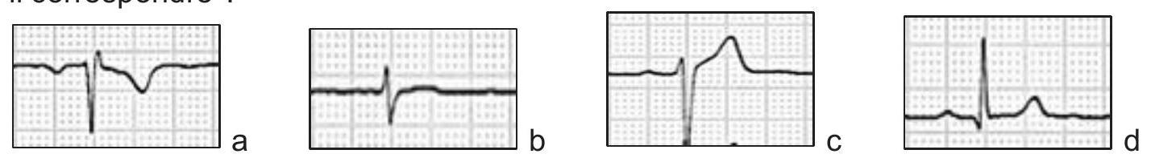
Figure 13-4 des 12 enregistrements d'un ECG
Les différents enregistrements de l'électrocardiogramme permettent de mettre en évidence la présence ou l'absence de certains défauts cardiaques et ainsi de faire un suivi à distance des spationautes.
Annexe
Constantes fondamentales
Constante de gravitation: $G=6,{67.10}^{−11}{ m}^{3}.{kg}^{−1}.s^{−2}$
Permittivité électrique du vide : $ε_{0}=8,{85.10}^{−12} F.m^{−1}$
Constante de Planck: $h=6,63⋅{10}^{−34} J.s$
Célérité de la lumière dans le vide : $c=3,{00.10}^{8} m.s^{−1}$
Constante des gaz parfaits : $R=8,314 J⋅{ K}^{−1}⋅{ mol}^{−1}$
Charge de l'électron : $e=1,{60.10}^{−19}C$
Grandeurs physiques utiles
Rayon de la Terre : $R_{T}=6,{4.10}^{6} m$
Masse de la Terre: $M_{T}=6,{0.10}^{24} kg$
Vitesse de rotation propre de la Terre: $Ω=7,{3.10}^{−5}$ rad.s $^{−1}$
Rayon intérieur d'un axone : $a=5,0μ m$
Épaisseur de la membrane de l'axone : $b=7,0 nm$
Permittivité relative de la membrane : $ε_{r}=8,0$
Enthalpies standard de formation à ${25}^{∘}C$
Espèce | Glucose  $$C_{6}H_{12}O_{6(aq)}$$ | Dioxyde de  carbone $${CO}_{2( g)}$$ | Eau $H_{2}O_{(l)}$ | Acide lactique  $$C_{3}H_{6}O_{3(aq)}$$
$$Δ_{f}H^{∘}\left(kJ.{mol}^{−1}\right)$$ | -1273 | -393 | -285 | -673

Masses molaires
Atome | H | C | N | O | Na
Masse molaire $\left(g.{mol}^{−1}\right)$ | 1 | 12 | 14 | 16 | 23

Couples acidobasiques et pK a à ${25}^{∘}C$
$$H_{2}{CO}_{3}/{HCO}_{3} ^{−}$$ | $${pK}_{a1}=6,4$$
$$HLa/{La}^{−}$$ | $${pK}_{a2}=3,9$$

Produit ionique de l'eau à ${25}^{∘}C$
$${pK}_{e}=14$$
Analyse vectorielle
Formule du double produit vectoriel : $\vec{rot}(\vec{rot}\vec{A})=\vec{grad}(div\vec{A})−Δ\vec{A}$
Gradient en coordonnées cylindriques : $\vec{grad}(f)=\frac{∂f}{∂r}{\vec{u}}_{r}+\frac{1}{r}\frac{∂f}{∂θ}{\vec{u}}_{θ}+\frac{∂f}{∂z}{\vec{u}}_{z}$
FIN DE L'ÉPREUVE

